Итоговая контрольная работа по обществознанию 8 класс.
- Какие два из перечисленных понятий используются в первую очередь при описании социальной сферы общества?

Жизненные ориентиры; безработица; социальный статус; социальная норма; образование.

2. Предприниматель оказывает финансовую помощь Дому ветеранов. Взаимосвязь каких сфер жизни общества проявляется в данном факте?
1) политической и духовной
2) экономической и политической
3) социальной и политической
4) экономической и социальной

3. По окончании 9 класса общеобразовательной школы Костя поступил в 10 класс гимназии. Он с удовольствием учится, участвует в спектаклях гимназического театра. На какой ступени образования находится Костя?
1) основное общее образование
2) среднее общее образование
3) среднее профессиональное образование
4) дополнительное образование

4. Верны ли следующие суждения о роли науки в современном мире?
А. Наука систематизирует знания об окружающем мире.
Б. Наука помогает обществу в решении глобальных проблем.

1) верно только А
2) верно только Б
3) верны оба суждения
4) оба суждения неверны

5. Рассмотрите фотографию.

Какой вид экономической деятельности осуществляет изображенная на иллюстрации женщина? Используя обществоведческие знания, факты социальной жизни и личный социальный опыт, сформулируйте два правила рационального осуществления этой деятельности и кратко поясните каждое из правил.

6. Семену пришло сообщение в социальной сети от его друга Петра: «Привет, Семен! Не выручишь деньгами до вторника? А то баланс на телефоне отрицательный, а срочно надо связаться с родителями. Скинь 500 рублей на номер ***».
В чём состоит опасность данной ситуации для личных финансов Семена? Как ему правильно поступить в данной ситуации?

7. Какой признак отличает традиционную экономику?
1) процветание фабричного производства
2) централизованное ценообразование
3) регулирование производства при помощи обычаев
4) преобладание частной собственности на средства производства

8. В стране Z предприятия самостоятельно решают, что и сколько производить, ориентируясь на поведение и пристрастия потребителей. К какому типу хозяйственных систем можно отнести экономику страны Z?
1) командному
2) рыночному
3) плановому
4) традиционному

9. Верны ли следующие суждения о налогах?
А. Взимание прямых налогов не связано с учётом доходов или имущества.
Б. Акцизы относятся к косвенным налогам.

1) верно только А
2) верно только Б
3) верны оба суждения
4) оба суждения неверны

10. Каждое воскресенье Николай и Анна вместе со своими детьми посещают музеи и театры. Какую роль семьи иллюстрирует этот пример?

1) организация досуга
2) ведение домашнего хозяйства
3) первичный социальный контроль
4) продолжение рода
11. Верны ли следующие суждения о социальном конфликте?
А. Конфликтное взаимодействие возможно в любом обществе.
Б. Причины социального конфликта могут быть связаны с противоречием интересов социальных групп.

1) верно только А
2) верно только Б
3) верны оба суждения
4) оба суждения неверны

12. В странах Z и Y учёные проводили опросы общественного мнения. Совершеннолетним гражданам, участвующим в опросе, был задан вопрос: «Что Вы думаете об уплате налогов?».

Результаты опроса (в % от числа опрошенных) представлены в виде диаграммы.
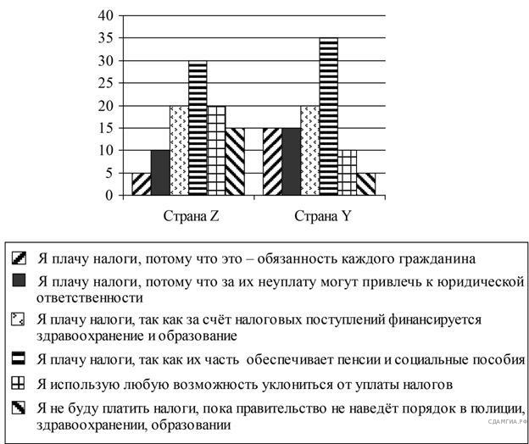
Сформулируйте по одному выводу: а) о сходстве и б) о различии в позициях групп опрошенных. Выскажите предположение о том, чем объясняется: а) сходство; б) различие.

13. Что из перечисленного характеризует демократический режим?
1) верховенство исполнительной власти
2) командно-административные методы управления
3) господство одной общеобязательной идеологии
4) защита прав и свобод граждан

14. Верны ли следующие суждения об участии граждан в политической жизни?
А. Граждане участвуют в политической жизни посредством выборов и референдумов.
Б. Граждане участвуют в политической жизни, направляя свои обращения в органы государственной власти.

1) верно только А
2) верно только Б
3) верны оба суждения
4) оба суждения неверны

15. Установите соответствие между характерными чертами и областями (формами) культуры: к каждому элементу, данному в первом столбце, подберите элемент из второго столбца.
ХАРАКТЕРНЫЕ ЧЕРТЫ
А) логичность и доказательство выводов
Б) теоретически систематизированные взгляды на окружающий мир
В) вера в сверхъестественное
Г) строгое следование ритуалам
Д) объективное отражение действительности

ОБЛАСТИ (ФОРМЫ) КУЛЬТУРЫ
1) религия
2) наука
Запишите в ответ цифры, расположив их в порядке, соответствующем буквам:
А | Б | В | Г | Д

16. Право, в отличие от морали,
1) охраняется силой государства
2) опирается на представления о добре и зле
3) регулирует общественные отношения
4) опирается на общественное мнение

17. Какое право относится к группе социально-экономических прав человека?
1) на доступ к культурным ценностям
2) на охрану здоровья и медицинскую помощь
3) на неприкосновенность частной жизни
4) на равенство перед законом и судом

18. Верны ли следующие суждения о правах и об обязанностях родителей?
А. Забота о детях, их воспитание — и право, и обязанность родителей.
Б. Родители представляют интересы своих детей и выступают в защиту их прав и интересов, в том числе в судах.

1) верно только А
2) верно только Б
3) верны оба суждения
4) оба суждения неверны

19. В приведенном списке указаны черты сходства потребностей и способностей человека и отличия потребностей от способностей человека. Выберите и запишите в первую колонку таблицы порядковые номера черт сходства, а во вторую колонку — порядковые номера черт отличия:

1) открывают человеку новые возможности
2) влияют на деятельность человека
3) выражаются в ощущении нехватки чего-либо
4) меняются с возрастом

Черты сходства |  | Черты различия

20. Запишите слово, пропущенное в таблице.
ОБЩЕСТВЕННЫХ  ПРЕОБРАЗОВАНИЙ | ОБЩЕСТВЕННЫХ ПРЕОБРАЗОВАНИЙ
Революция | Коренное качественное изменение всех или  большинства сторон общественной жизни,  затрагивающее основы существующего строя
Усовершенствование в какой-либо сфере
общественной жизни посредством ряда
постепенных преобразований, не
затрагивающих фундаментальных основ

Ответ:_________________________________.
Прочитайте текст и выполните задания 21-24.
Культуру часто определяют как «вторую природу». Культуроведы обычно относят к культуре всё рукотворное. Природа создана для человека; он же, неустанно трудясь, сотворил «вторую природу», то есть пространство культуры. Однако в таком подходе к проблеме присутствует некий изъян. Получается, будто природа не так важна для человека, как культура, в которой он сам себя выражает.
Культура, прежде всего, природный феномен, хотя бы потому, что её творец — человек — биологическое создание. Без природы не было бы культуры, потому что человек творит на природном ландшафте. Он пользуется ресурсами природы, раскрывает собственный природный потенциал. Но если бы человек не переступил пределов природы, он остался бы без культуры. Культура, следовательно, есть акт преодоления природы, выхода за границы инстинкта, сотворение того, что может надстроиться над природой.
Человеческие творения возникают первоначально в мысли, духе и лишь затем воплощаются в знаки и предметы. И поэтому в конкретном смысле есть столько культур, сколько творящих субъектов. Поэтому в пространстве и времени существуют различные культуры, разные формы и очаги культуры.
Как человеческое творение культура превосходит природу, хотя её источником, материалом и местом действия является природа. Деятельность человека не дана природой всецело, хотя и связана с тем, что природа даёт сама по себе. Природа человека, рассматриваемая без этой разумной деятельности, ограничена только способностями чувственного восприятия и инстинктами. Человек претворяет и достраивает природу. Культура — это деятельность и творчество. От истоков и до заката своей истории был, есть и будет только «человек культурный», то есть «человек творящий».

(По П. С. Гуревичу)

21. Составьте план текста. Для этого выделите основные смысловые фрагменты текста и озаглавьте каждый из них.
22. О каком подходе к определению культуры идёт речь в тексте? В чём, по мнению автора, заключается недостаток этого подхода? Как автор характеризует связь природы человека и его деятельности?
23. Почему, по мнению автора, «без природы не было бы культуры»? Приведите три ответа автора и проиллюстрируйте их примерами.
24. Автор употребляет словосочетание «человек культурный» в широком смысле. Какого человека в современных условиях, на Ваш взгляд, можно назвать культурным? Что, по Вашему мнению, должны делать родители, чтобы их ребёнок вырос культурным человеком? (Привлекая обществоведческие знания и личный социальный опыт, укажите одну любую меру и кратко поясните своё мнение)

